ГУАП

КАФЕДРА № 43

ОТЧЕТ   
ЗАЩИЩЕН С ОЦЕНКОЙ

ПРЕПОДАВАТЕЛЬ

|  |  |  |  |  |
| --- | --- | --- | --- | --- |
| Старший преподаватель |  |  |  | Н.А. Соловьева |
| должность, уч. степень, звание |  | подпись, дата |  | инициалы, фамилия |

|  |
| --- |
| ОТЧЕТ О ЛАБОРАТОРНОЙ РАБОТЕ №7  **Асинхронное клиент-серверное взаимодействие**  **с использованием Ajax и JSON** |
| по дисциплине: Web-технологии |
|  |
|  |

РАБОТУ ВЫПОЛНИЛ

|  |  |  |  |  |  |
| --- | --- | --- | --- | --- | --- |
| СТУДЕНТ ГР. | 4134к |  |  |  | Шумков Д.В. |
|  |  |  | подпись, дата |  | инициалы, фамилия |

Санкт-Петербург

2024

**Цель работы:** изучение и применение на практике технологии AJAX

**Задание:**





1. Автоматическая «подгрузка» справочной информации на основе выбора, сделанном пользователем. Пример: загрузка марок (моделей) автомобилей при выборе фирмы производителя. После выбора фирмы, выполняется запрос Ajax и из базы данных формируется список соответствующих марок автомобилей. Результат выполнения запроса загружается в combo-box.

Тема сайта: роботы игрушки

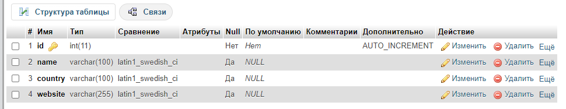

Рисунок 1 – Структура таблицы manafacturers

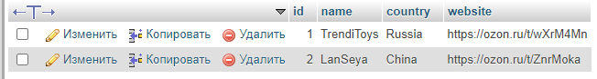

Рисунок 2 – Данные таблицы manafacturers

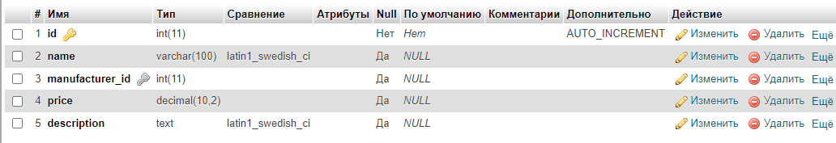

Рисунок 3 – Структура таблицы toys

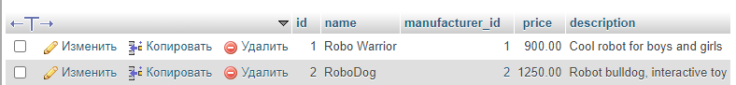

Рисунок 4 – Данные таблицы toys

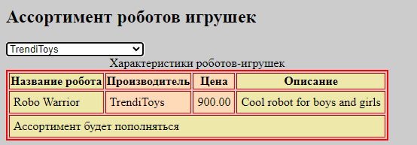

Рисунок 5 – Скриншот таблицы на сайте

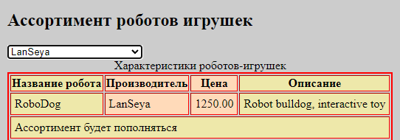

Рисунок 6 – Скриншот таблицы на сайте

**Код javascript**

function loadModels() {

var manufacturer = document.getElementById("manufacturerSelect").value;

var xhttp = new XMLHttpRequest();

xhttp.onreadystatechange = function() {

if (this.readyState == 4 && this.status == 200) {

document.getElementById("toyTableBody").innerHTML = this.responseText;

}

};

xhttp.open("GET", "load_models.php?manufacturer=" + manufacturer, true);

xhttp.send();

}

**Код load_models.php**

<?php

$servername = "localhost";

$username = "root";

$password = "";

$dbname = "test";

$conn = new mysqli($servername, $username, $password, $dbname);

if ($conn->connect_error) {

die("Connection failed: " . $conn->connect_error);

}

$manufacturer = $_GET['manufacturer'];

$sql = "SELECT toys.name AS toy_name, manufacturers.name AS manufacturer_name, toys.price, toys.description

FROM toys

INNER JOIN manufacturers ON toys.manufacturer_id = manufacturers.id

WHERE manufacturers.name = '$manufacturer'";

$result = $conn->query($sql);

if ($result->num_rows > 0) {

while($row = $result->fetch_assoc()) {

echo "<tr>";

echo "<td>" . $row["toy_name"] . "</td>";

echo "<td>" . $row["manufacturer_name"] . "</td>";

echo "<td>" . $row["price"] . "</td>";

echo "<td>" . $row["description"] . "</td>";

echo "</tr>";

}

} else {

echo "<tr><td colspan='4'>Нет данных</td></tr>";

}

$conn->close();

?>

**Код HTML**

<head>

<meta charset="UTF-8">

<meta name="keywords" content="роботы, игрушки, робототехника, развлечения">

<meta name="author" content="Демид Шумков">

<meta name="description" content="Сайт о роботах игрушках">

<title>Роботы игрушки</title>

<link rel="stylesheet" href="styles.css">

<style>

#footer{

padding: 10px;

text-align: center;

}

</style>

</head>

<body>

<div id="header" style="text-align: center;">

<h1>Роботы игрушки</h1>

<h2>Главная страница</h2>

<img src="logo.png" alt="Картинка сайта">

</div>

<hr>

<div id="info">

<h1>Приветствие</h1>

<p>Добро пожаловать на наш сайт о захватывающем мире роботов-игрушек! Мы - команда энтузиастов, которые увлечены миром технологий и фантазии. Наш сайт представляет собой уникальное место, где вы сможете погрузиться в захватывающий мир робототехники и развлечений.</p>

<p>Роботы-игрушки уже давно не являются просто детскими игрушками. Они стали настоящими технологическими чудесами, способными удивить и вдохновить как детей, так и взрослых. На нашем сайте вы найдете разнообразные модели роботов-игрушек: от умных роботов, способных обучаться и взаимодействовать с окружающей средой, до забавных роботов-подружек для самых маленьких.</p>

<p>На нашем сайте вы найдете обзоры самых популярных моделей роботов-игрушек, а также советы по выбору и использованию этих удивительных устройств. Мы регулярно обновляем информацию о новинках рынка и делимся интересными фактами и идеями по использованию роботов-игрушек в повседневной жизни.</p>

<p>Не упустите шанс окунуться в увлекательный мир роботов-игрушек вместе с нами! Приглашаем вас и ваших детей на наш сайт, где каждый найдет что-то увлекательное и вдохновляющее!</p>

</div>

<hr>

<div id="menu">

<h2>Навигация по страницам</h2>

<div id="links">

<a href="forma.htm">Добавление</a> |

<a href="sources.html">Использованные источники</a>

</div>

<hr>

<h2>Ассортимент роботов игрушек</h2>

<div id="table">

<select id="manufacturerSelect" onchange="loadModels()">

<option value="">Выберите производителя</option>

<?php

$servername = "localhost";

$username = "root";

$password = "";

$dbname = "test";

$conn = new mysqli($servername, $username, $password, $dbname);

if ($conn->connect_error) {

die("Connection failed: " . $conn->connect_error);

}

$sql = "SELECT name FROM manufacturers";

$result = $conn->query($sql);

if ($result->num_rows > 0) {

while($row = $result->fetch_assoc()) {

echo "<option value='" . $row["name"] . "'>" . $row["name"] . "</option>";

}

}

?>

</select>

<table border="1" style="border: 2px solid red;">

<caption>Характеристики роботов-игрушек</caption>

<colgroup>

<col style="background-color: PaleGoldenrod;">

<col span="2" style="background-color: PeachPuff;">

<col style="background-color: PaleGoldenrod;">

</colgroup>

<thead>

<tr>

<th>Название робота</th>

<th>Производитель</th>

<th>Цена</th>

<th>Описание</th>

</tr>

</thead>

<tfoot>

<tr>

<td colspan="4">Ассортимент будет пополняться</td>

</tr>

</tfoot>

<tbody id="toyTableBody">

<?php

$servername = "localhost";

$username = "root";

$password = "";

$dbname = "test";

$conn = new mysqli($servername, $username, $password, $dbname);

if ($conn->connect_error) {

die("Connection failed: " . $conn->connect_error);

}

$sql = "SELECT toys.name AS toy_name, manufacturers.name AS manufacturer_name, toys.price, toys.description

FROM toys

INNER JOIN manufacturers ON toys.manufacturer_id = manufacturers.id";

$result = $conn->query($sql);

if ($result->num_rows > 0) {

while($row = $result->fetch_assoc()) {

echo "<tr>";

echo "<td>" . $row["toy_name"] . "</td>";

echo "<td>" . $row["manufacturer_name"] . "</td>";

echo "<td>" . $row["price"] . "</td>";

echo "<td>" . $row["description"] . "</td>";

echo "</tr>";

}

} else {

echo "<tr><td colspan='3'>Нет данных</td></tr>";

}

$conn->close();

?>

</tbody>

</table>

</div>

<hr>

<h2>Вам будет интересно</h2>

<div id="list">

<ol type="I">

<li>Примеры использования роботов-игрушек в различных сферах:

<ol>

<li>Образование и наука</li>

<li>Развлечение и развлекательная индустрия</li>

</ol>

</li>

<li>Роль роботов-игрушек в развитии детей:

<ol>

<li>Развитие творческого мышления</li>

<li>Обучение основам программирования и инженерии</li>

</ol>

</li>

<li>Технологии в робототехнике:

<ol>

<li>Использование искусственного интеллекта в роботах-игрушках</li>

<li>Распознавание голоса и лица</li>

<li>Сенсоры и датчики в роботах-игрушках</li>

</ol>

</li>

</ol>

</div>

</div>

<hr>

<div id="footer" class="gradient">

<p>2024 Роботы игрушки. </p>

</div>

<button id="authorInfoButton">Показать информацию об авторе</button>

<button id="showFullTimeButton">Показать полное текущее время</button>

<button id="showHourButton">Показать текущее время (часы)</button>

<button id="showMinuteButton">Показать текущее время (минуты)</button>

<button id="showSecondButton">Показать текущее время (секунды)</button>

<button id="changeColorButton">Изменить цвет</button>

<button id="changeSizeButton">Изменить размер</button>

<button id="addEmptyRowButton">Добавить строку в таблицу</button>

<script src="authorInfo.js"></script>

<script src="tableButton.js"></script>

<script src="showTime.js"></script>

<script src="changeColor.js"></script>

<script src="changeSize.js"></script>

<script>

function loadModels() {

var manufacturer = document.getElementById("manufacturerSelect").value;

var xhttp = new XMLHttpRequest();

xhttp.onreadystatechange = function() {

if (this.readyState == 4 && this.status == 200) {

document.getElementById("toyTableBody").innerHTML = this.responseText;

}

};

xhttp.open("GET", "load_models.php?manufacturer=" + manufacturer, true);

xhttp.send();

}

</script>

</body>

</html>

Вывод: Я изучил и применил на практике технологии AJAX.